RESOUS POU IMIGRAN YO

Sèvi ak pwogram manje piblik pa afekte sitiyasyon imigrasyon ou Enfòmasyon pèsonèl ou pa pataje avèk ranfòsman imigrasyon yo

Resous ki disponib pou tout moun ki kalifye —kèlkeswa sitiyasyon imigrasyon an
Pandemi EBT
Pwogram WIC (Fanm, Tibebe ak Timoun)
WIC
Pwogram manje lekòl yo
Manje gratis pou granmoun aje ak moun andikape
Distribisyon manje gratis

SNAP ede fanmi imigran yo ekonomize lajan
—SNAP bay yon sipleman finansye pou acha manje ou, pandan pandemi an!

Imigran ki kalifye ak sitwayen ameriken elijib
Imigran san papye, benefisyè DACA ak moun ki gen TPS yo pa gen dwa enskri nan SNAP, men yo ka enskri manm fanmi yo, ki kalifye

Paran san papye yo ka enskri san danje timoun sitwayen yo ak manm nan kay la ki kalifye
SNAP: Pwogram Asistans Nitrisyon Siplemantè, ke yo rele tou "Koupon pou Achte Manje"

SNAP, ak tout lòt pwogram manje piblik, se pa yon chaj piblik.

Chache konnen si frè piblik la aplike pou ou: www.keepyourbenefits.org

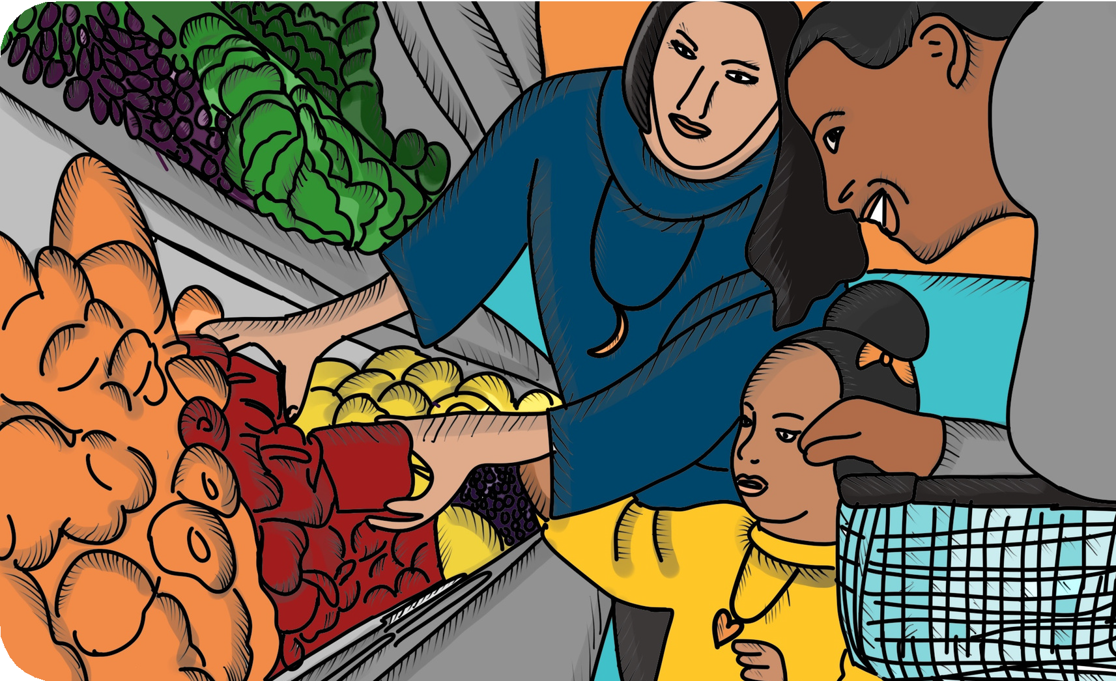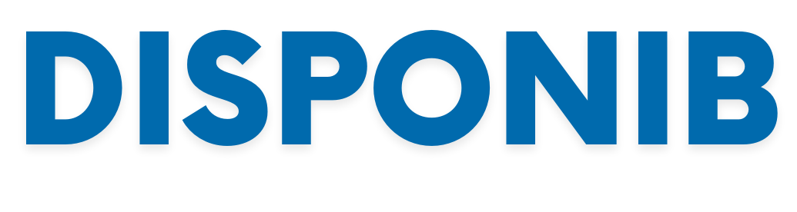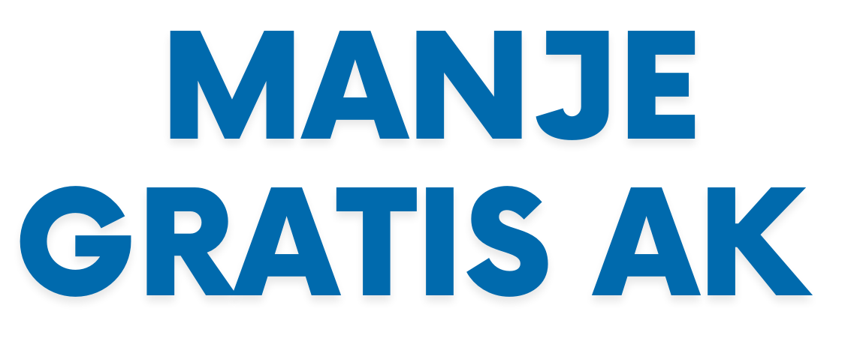Resous lokal yo:

ADD ENFATIONMASYON REFERANS POU SÈVIS NITRISYON LEK SCHOOLL, DISTRIBISYON MANJE AK ASISTANS APLIKASYON SNAP.
SNAP bay yon sipleman finansye pou acha manje ou, pandan pandemi an! Ou ka kalifye pou pwogram nan SNAP si revni fanmi ou a se anba a limit la deziyen (ba revni.)

Pou plis enfòmasyon, rele / vizit:
[ajoute kontak detay òganizasyon ou a, bit.ly oswa kòd RQ]

